DISTANČNÍ VÝUKA MŠ BÁNOV
Milé děti a milí rodiče!
Zdravíme Vás v této opět nelehké době, kdy se nemůžeme vidět osobně, ale budeme komunikovat pouze prostřednictvím našich webových stránek, popř. dodáním materiálů do vašich domovů.
Informace pro KAPITÁNY – ODKAZ (zde)
DISTANČNÍ VÝUKA BŘEZEN 2021
TŘÍDA: PLAVČÍCI
NÁMOŘNÍCI
KAPITÁNI

ČASOVÉ OBDOBÍ: 1. – 5. března 2021
8. – 12. března 2021 (jarní prázdniny)

TÉMA: „ POJĎTE S NÁMI DO POHÁDKY“

CÍL: Seznámit děti s knihou, čtenou pohádkou a ilustracemi

POMŮCKY: Pohádkové knížky z domácí knihovny
(pohádky především od našich autorů B. Němcové , K. J. Erbena, K. Čapka, F. Hrubína aj.)

POHÁDKY KE ČTENÍ: možné použít místo svých knih popř. k doplnění

https://www.pohadkozem.cz/o-pernikove-chaloupce/
https://www.promaminky.cz/pohadky/ke-cteni-30/tri-medvedi-146
https://pohadkynaprani.estranky.cz/clanky/pohadky-o-princeznach/o-sipkove-ruzence.html
https://www.predskolaci.cz/o-snehurce-a-sedmi-trpaslicich/42
http://www.eurokosik.cz/o-princezne-na-hrasku-det-2391-268-2-243-268.html
https://www.pohadkozem.cz/o-cervene-karkulce/

BÁSEŇ: PRINCEZNIČKA NA BÁLE
Princeznička na bále,
poztrácela korále.
Její táta, mocný král,
Honzíka si zavolal.

Honzíku, máš na mále!
Přines nám ty korále!
Honzík běžel za hory
nakopal tam brambory.

Vysypal je před krále,
tu máte ty korále!
Větší už tam neměli,
ty už snědli v neděli.

BÁSEŇ: PERNÍKOVÁ CHALOUPKA
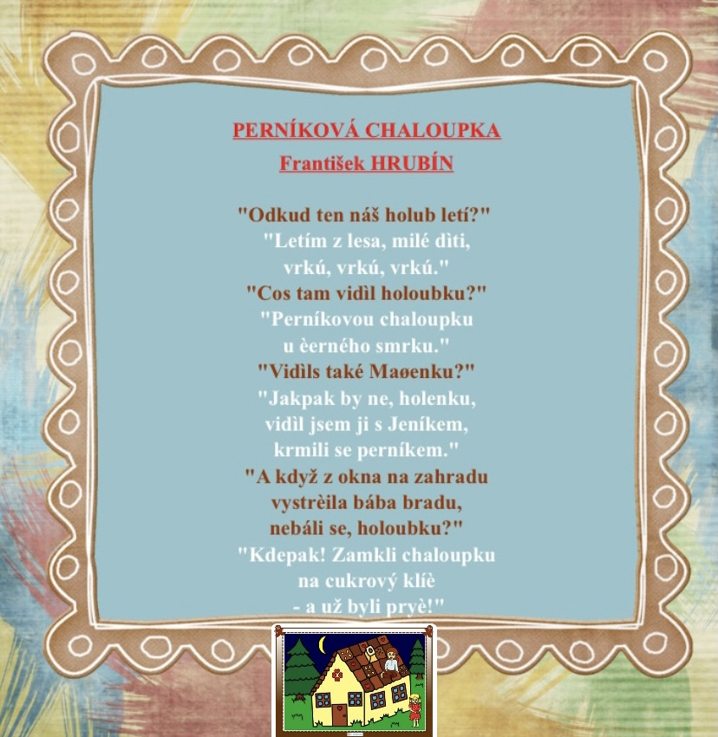
VÝTVARNÉ TVOŘENÍ: Vyrob si s maminkou záložku do knížky
Namaluj nám oblíbenou pohádku (může jich být i více)

NÁMĚTY PRO TVOŘENÍ S DĚTMI:
https://cz.pinterest.com/

NÁMĚTY PRO HUDEBNĚ POHYBOVÉ CHVILKY:
https://www.youtube.com/watch?v=OTr9h0Aar9M
https://www.youtube.com/watch?v=pdUa6nte6nU

NÁMĚTY PRO AKTIVITY S MENŠÍMI DĚTMI:
https://www.detskestranky.cz/
https://www.vesela-chaloupka.cz/
https://www.napadyproanicku.cz/

DOBROVOLNÉ ONLINE PROCVIČOVÁNÍ PRO PŘEDŠKOLÁKY:
https://skolakov.eu/cesky-jazyk/1-trida/nez-zacneme-cist/zrakove-vnimani/filipovy-hadanky/vyber.htm
https://www.berneska.cz/predskolaci/

SPRÁVNÝ ÚCHOP TUŽKY

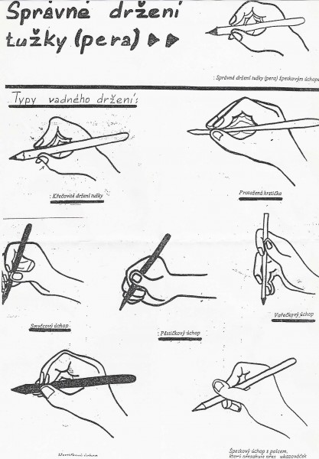

PRACOVNÍ SEŠITY NAŠICH PŘEDŠKOLÁKŮ
